山东省司法厅
网上行政许可系统

操
作
指
南

山东政通科技发展有限公司
2016年5月
简易流程图
申请人
注册账号
在线填写申请表
上传材料后保存退出系统

受理人
审核材料
正确 否
下发消息通知申请人修改材料
下发消息通知申请人到现场提交纸质材料
修改完毕
审查材料，上传材料

不予受理
受理
下发受理通知书
下发不予受理通知书

发送给初审人
初审人

否
审核材料
挂起补报
正确
发送给省厅最终审核
补报完毕

系统说明

1.1系统登录地址
本系统部署在互联网上，可以直接通过浏览器输入网址进行访问。
访问地址：
互联网环境用户：http://xzsp.sdsft.gov.cn/gea/xzsp/index.jsp

1.2系统运行环境
以下配置为我们推荐的标准配置。
客户端要求 | 配置要求
PC机 | CPU：3.0GHZ以上 ，内存最低2G 推荐4G；显示器分辨率1024×768 以上
操作系统 | Windows7（32位或64位） WindowsXP
浏览器 | IE浏览器8.0 , 9.0 , 10.0
文字处理 | Microsoft Office（标准版）2003、2007、2010都可；

1.3 IE安全设置
IE → 工具 → Internet 选项→常规 → Internet 临时文件 → 点击 设置
把 “检查所存网页的较新版本” 选项 设为: 每次访问此页时检查 .
安全 → 受信任的站点 → 点击 站点 将该站点添加到区域中: 填写: http://xzsp.sdsft.gov.cn/gea/xzsp/index.jsp。
添加完“受信任站点”后，点击下方的“自定义级别”按钮，弹出如下图的页面：
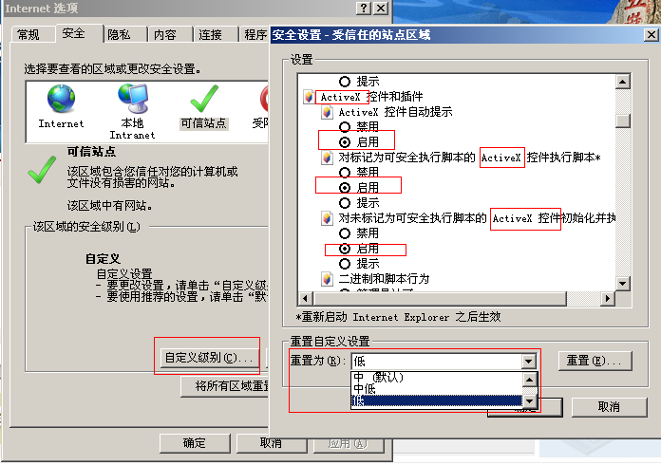
把所有带“ActiveX控件”字样的项目，设置成“启用”（有多个）。在下方的“重置为(R)”的下拉框中选择“低”。最后点击“确定”按钮即完成设置。

1.4、控件下载安装
成功登录审批系统后,点击右上角的控件下载
有两种控件需要下载：千航控件和jre控件。
千航控件下载说明，如下：
按提示保存至本地,默认文件名为 OfficeCon_setup.exe
双击执行此文件后点击安装,解压出一个setup 的文件夹.
打开文件夹,双击执行里面的setup.bat 文件,按提示一步步安装,最后点击完成.运行环境的设置会自动完成.
jre控件下载，与上面的千航控件下载相同。

律师执业申请
一、申请人
1、通过IE浏览器8.0及以上11.0以下网页登录山东省司法厅网上行政许可系统（http://xzsp.sdsft.gov.cn/gea/xzsp/index.jsp），点击“注册”申请账号。
- 注：注册时“在受理机关隶属关系”选择相应司法行政机关；“所属地市”栏以潍坊市为例，选择“山东省潍坊市”。
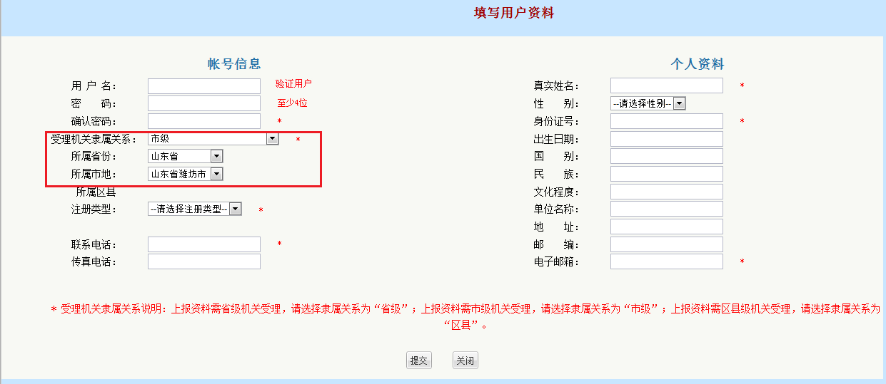
2、登陆系统，点击“律师执业申请”，在线填写“律师执业申请表”填写完毕点击“下一步”-“浏览”上传材料-“保存”-退出程序。
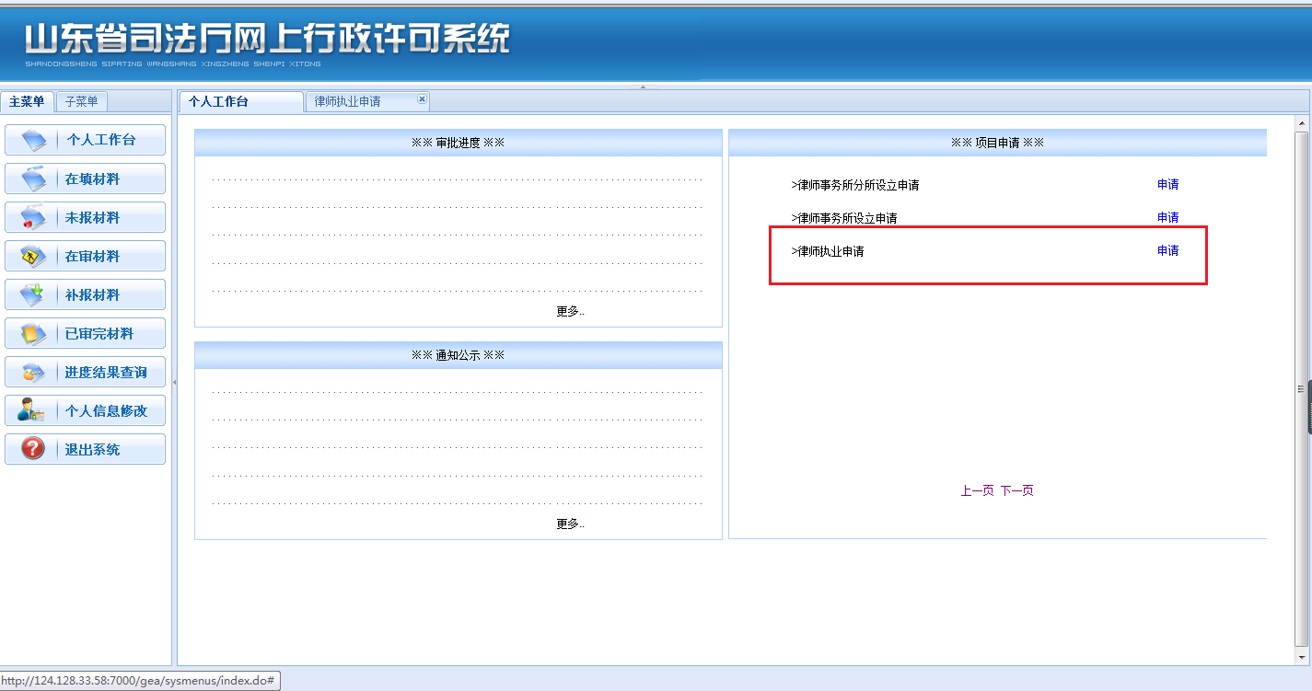

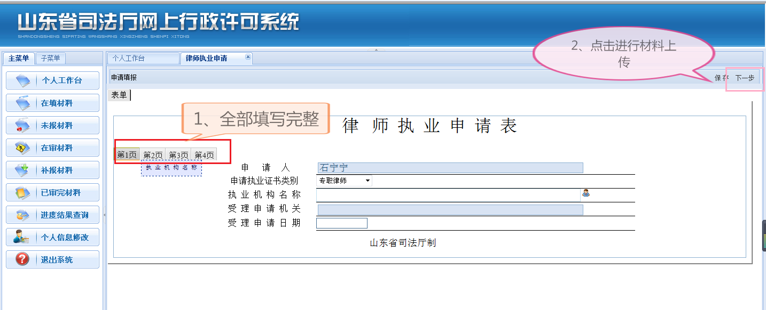

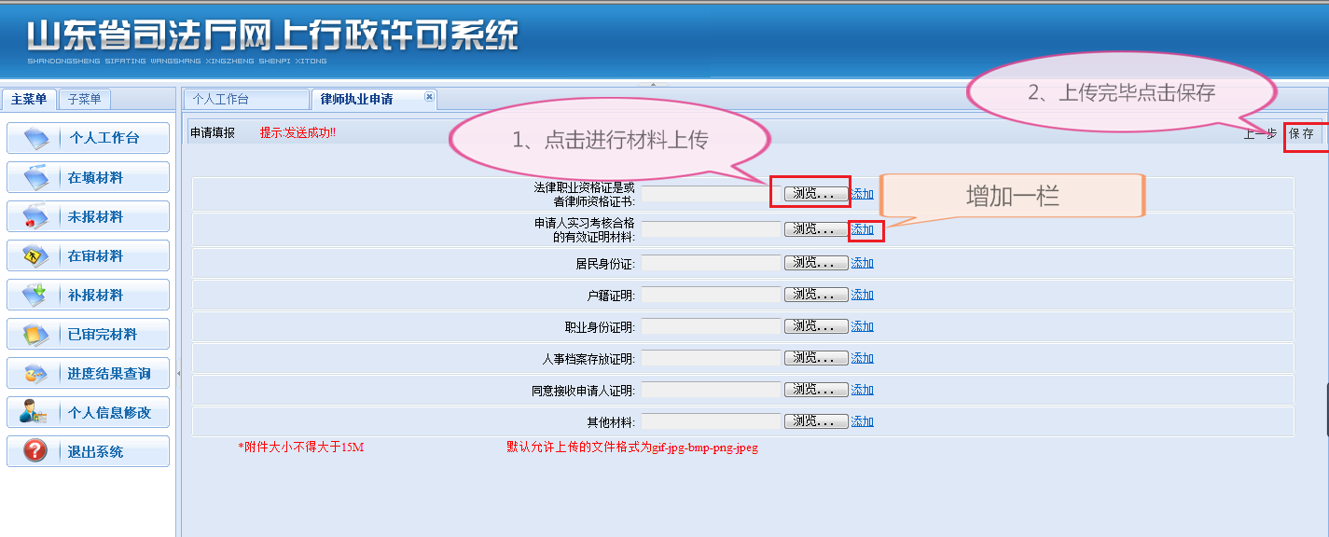
- 注：如一项证明材料分为好几页可点击“添加”增加一栏，继续上传。
二、受理人
1、 受理人登录系统，点击功能菜单“窗口受理”-“在填申请”选中申请事项，点击“查看详情”查看申请人申请表及申报材料。如申请人材料有误，点击“下发消息通知”，要求申请人进行修改；如材料无误，点击“下发消息通知”告知申请人到现场提交纸质材料。

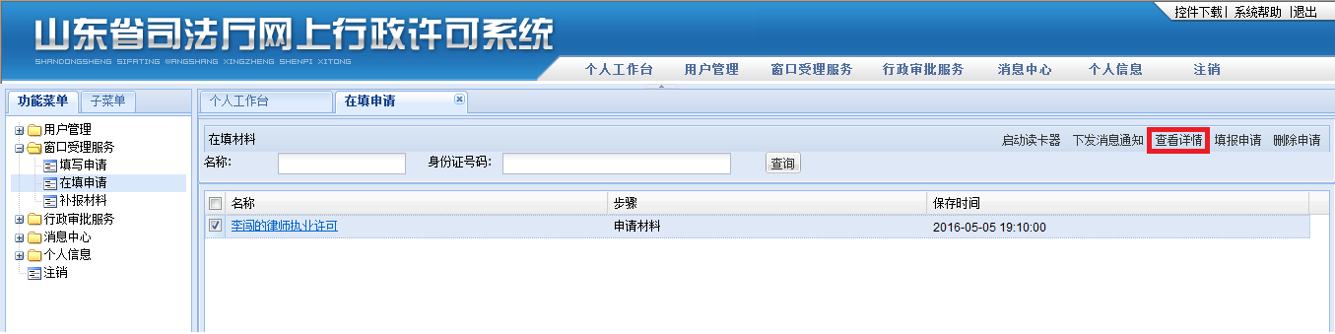

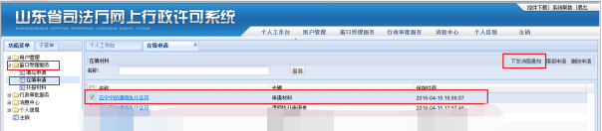
2、申请人携带申请材料到现场，工作人员现场审核材料，审核无误， 登录系统，点击功能菜单“窗口受理”-“在填申请”页面，输入申请人身份证号码或刷身份证证件查找申请事项查找申请事项，点击对应的申请事项进入上传材料页面，点击“启动高拍仪”找到相对应的材料，点击“拍照上传”，所有材料上传完毕后，点击“提交”。
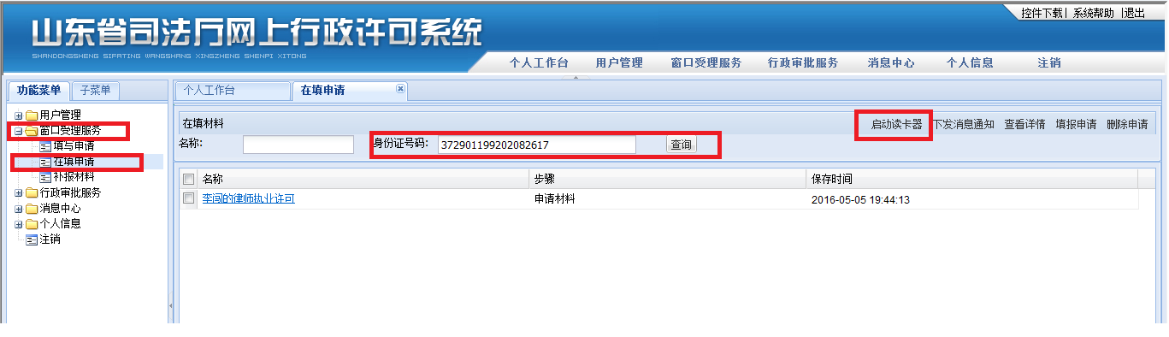

- 查询申请事项，可在身份证号码处直接手动输入查询。
- 如装有身份证读卡器后，点击右上方【启动读卡器】身份证读取功能自动启动。（如果没有安装设备，启动了读卡功能，页面会有卡顿现象）。
（3）点击查询后的申请事项，进入上传材料页面。（如下图）
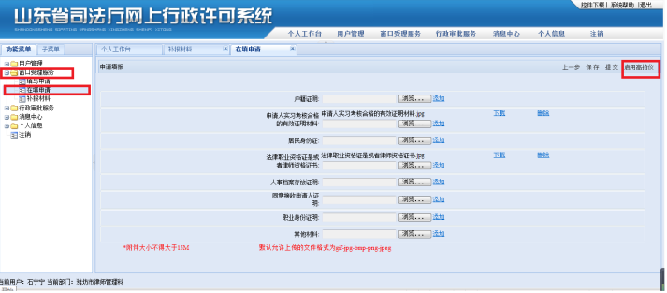

- 上图页面，点击启动高拍仪之后跳转【高拍仪上传材料页面】

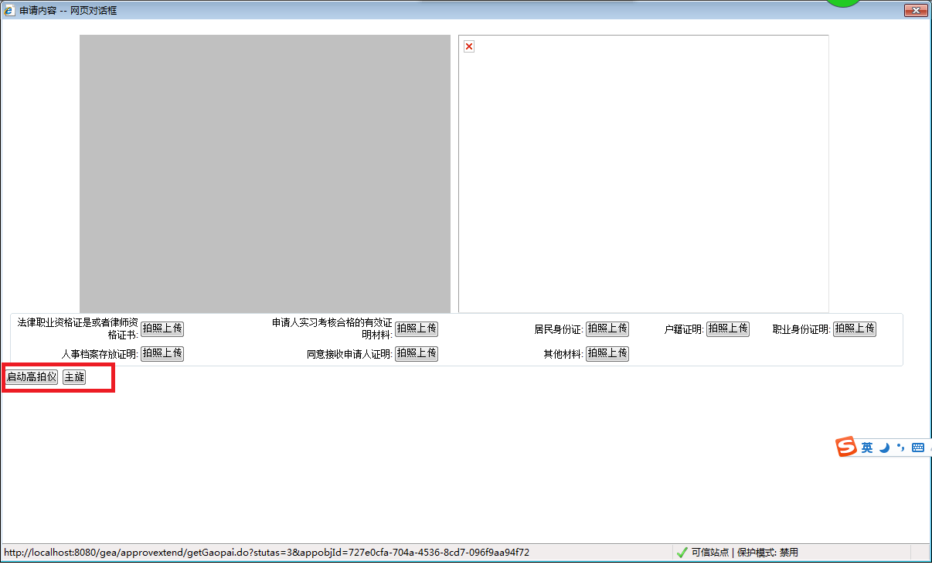

（2）点击上图左下【启动高拍仪】高拍仪开启。
（3）拍照时点击【主旋】按钮，图片可旋转角度。
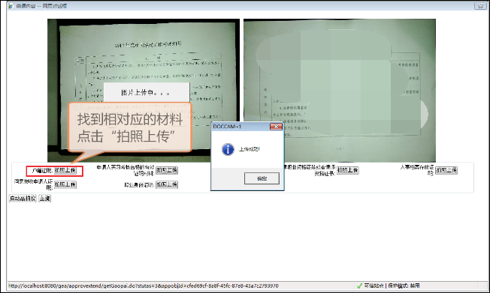
（4）点击对应材料名称后面的【拍照上传】按钮，材料自动上传至系统中。
- 注：（1）申请人自行上传的材料照片多数达不到要求，工作人员须重新通过高拍仪拍照上传覆盖原上传材料。
（2）如上传过程中发现材料有误，可先点击“保存”，待申请人补齐或修改材料后点击“在填申请”继续上传，提交。
点击提交后，系统会生成业务号，供申请人通过山东政务服务网进行查询使用。
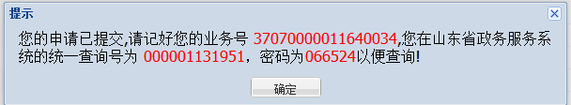
- 注：在正式提交申请前，所有申请事项都可以进行修改，一旦提交后，只能在初审环节挂起补报时修改材料。
3、受理/不予受理
（1）受理：点击功能菜单“行政审批服务”-“审批事项受理”-选中申请事项点击“受理情况”-“受理发起流程”-“通知情况”-“下发受理通知书”-功能菜单“行政审批服务”-“审批事项办理”-查看材料，如材料无误，在“附加意见”栏填写意见点击右上角“发送”，发送给初审人。
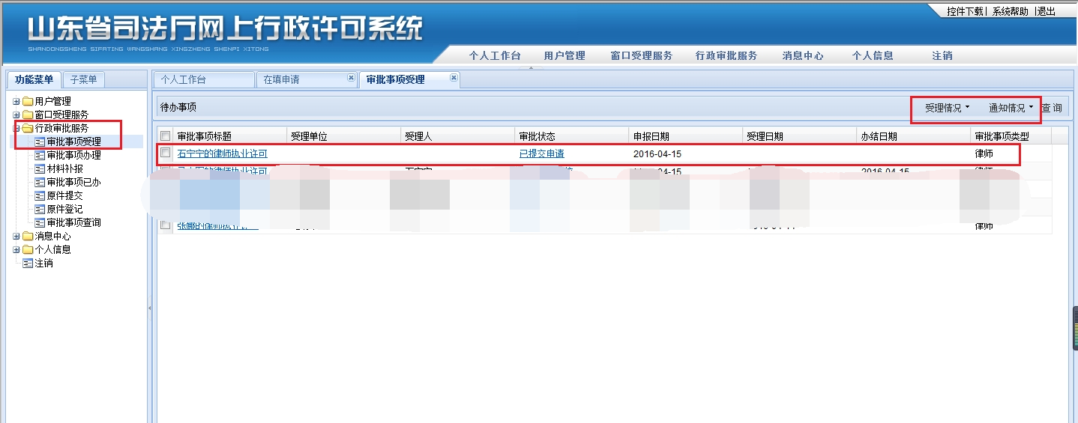
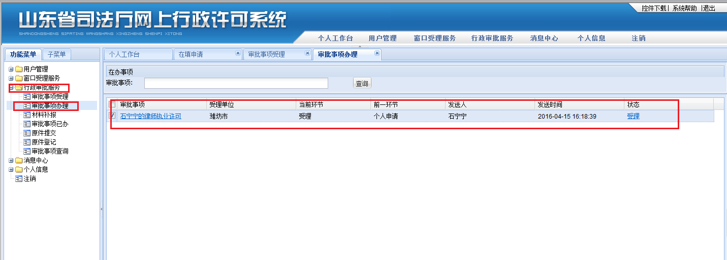

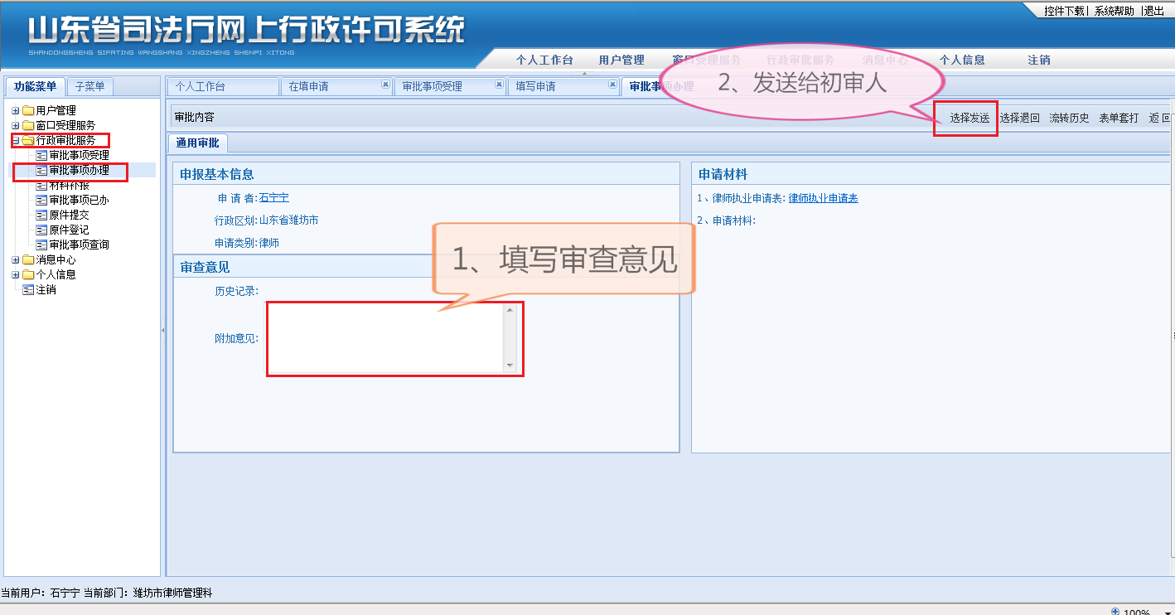
（2）不予受理：点击功能菜单“行政审批服务”-“审批事项受理”-“受理情况”-“不予受理”-“通知情况”-“下发不予受理通知书”。
三、初审人
1、初审人登陆系统，审查材料，如材料无误在“附加意见”栏填写意见点击右上角“发送”，发送到省厅进行最终审核。
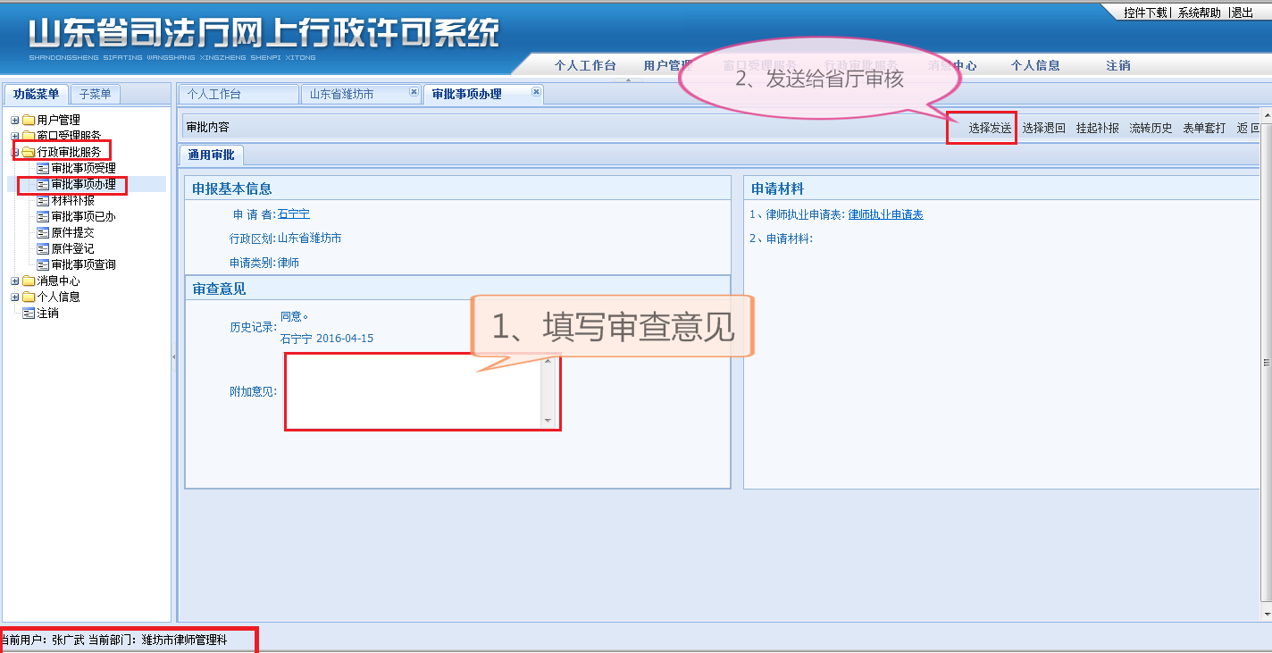
2、如材料有误，点击右上角“挂起补报”-“下发补报通知”-填写补报原因及补报材料清单-打印补报材料通知书。
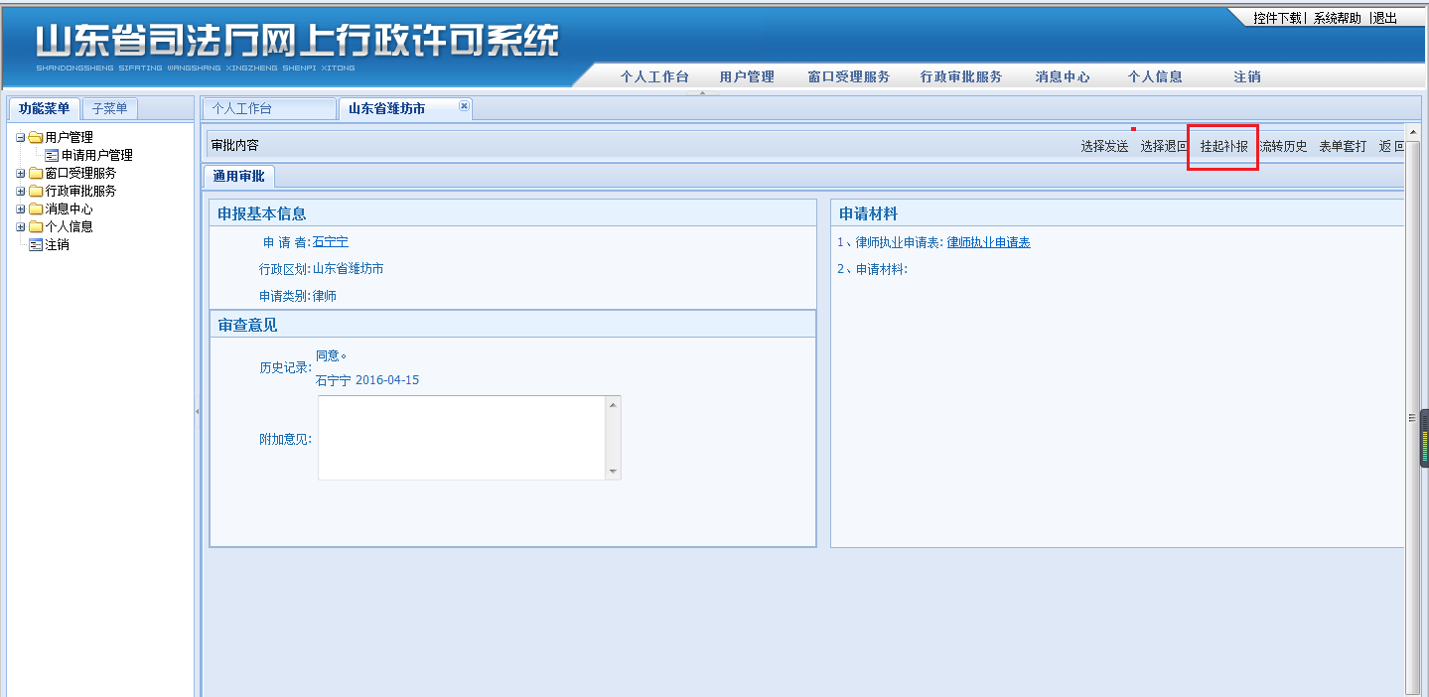

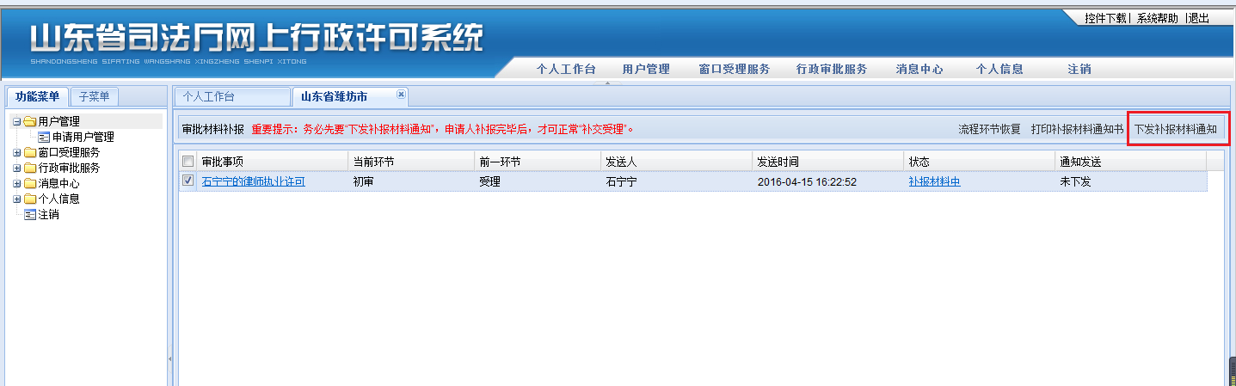

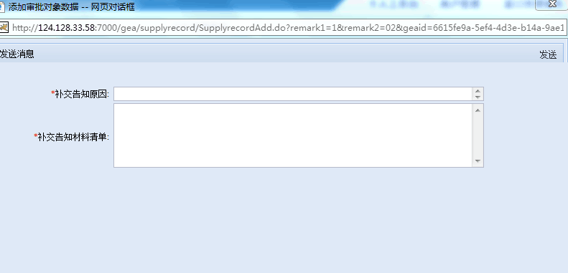
（填写完后点击发送）
- 注：一旦挂起补报，申请自动进入流程外，系统不再计时。
四、补报程序
1、补报材料
上传补报材料可以通过两种途径进行：
第一种，申请人自行在家上传补报材料；
第二种，申请人携带补报材料到现场，由工作人员（受理人/初审人）上传补报材料。
第一种申请人自行上传补报材料操作流程：
（1）登陆系统查看补报通知，按要求重新上传补报材料，点击左侧主菜单“补报材料”-“编辑”-修改材料-“保存”退出程序。
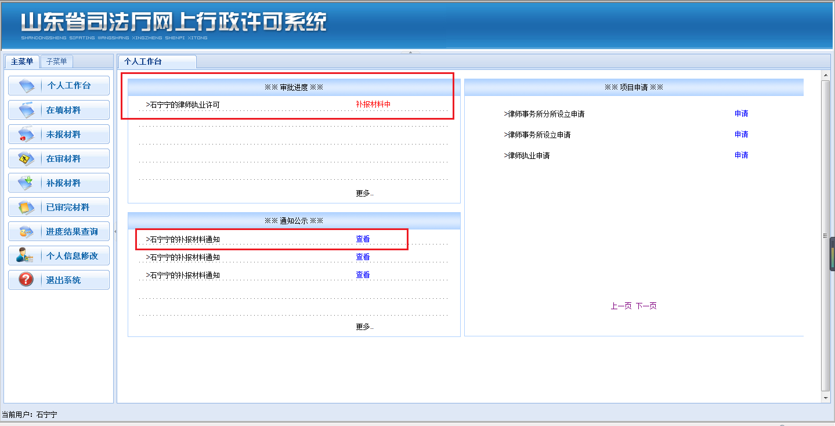

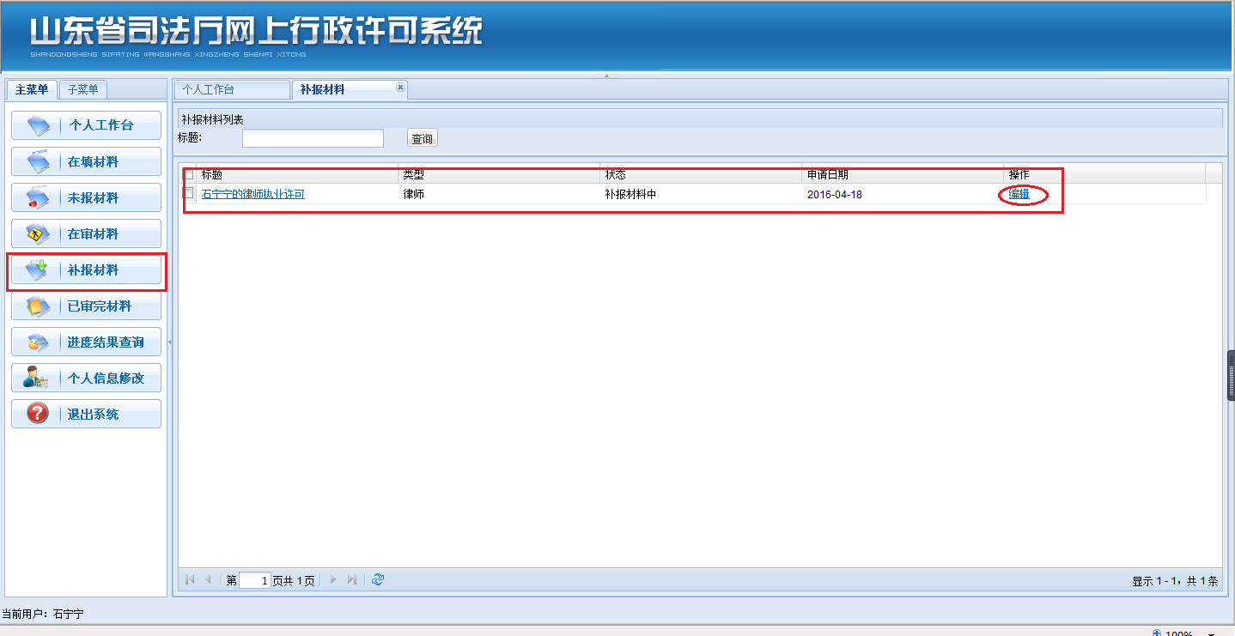

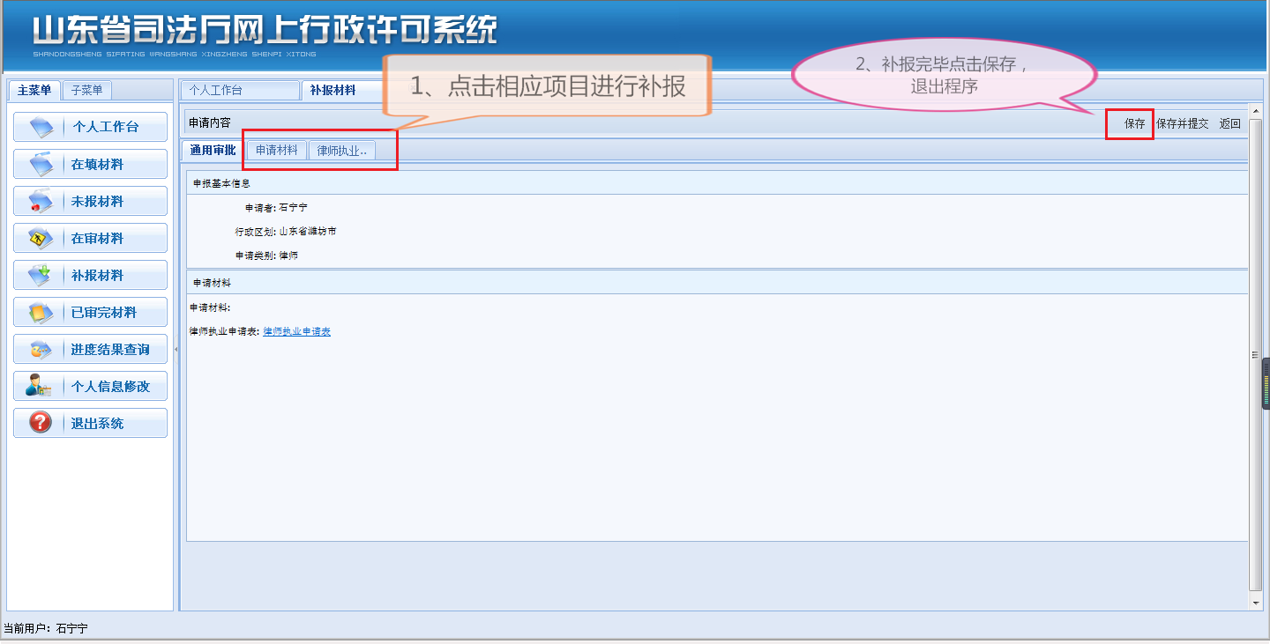

（2）受理人、初审人均可以进行补报材料工作，且流程相同，以受理人补报为例。
受理人登陆系统，“窗口受理”-“补报材料”页面，选中申请事项，点击“查看补交材料通知”可获得初审人或省厅发布的补报材料信息。根据信息查看补报材料，材料无误，下发提交纸质材料通知，待申请人提交纸质材料后，点击“编辑”跳转编辑页面后点击“启动高拍仪”上传材料，补报完毕后点击“保存并提交”-“行政审批服务”-“补报材料”-右上角“流程环节恢复”，完成补报流程。

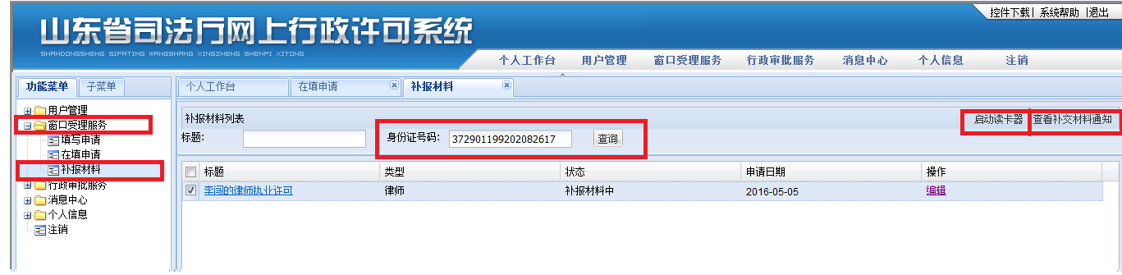

- 若补交材料事项较多，可手动输入身份证号码查询。
- 如装有身份证读卡器后，点击右上方【启动读卡器】身份证读取功能自动启动。（如果没有安装设备，启动了读卡功能，页面会有卡顿现象）。
（3）点击查询后的补交材料事项后面的【编辑】按钮，进入编辑页面。（如下图）
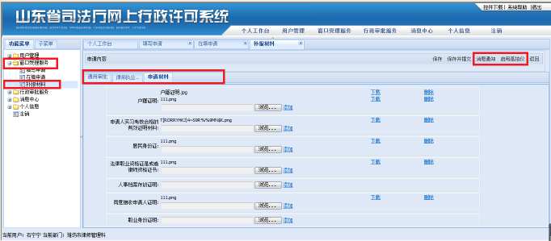

- 上图页面，点击【启动高拍仪】之后跳转【高拍仪上传材料页面】

（2）点击上图左下【启动高拍仪】高拍仪开启。
（3）拍照时点击【主旋】按钮，图片可旋转角度。

（4）点击对应材料名称后面的【拍照上传】按钮，材料自动上传至系统中。

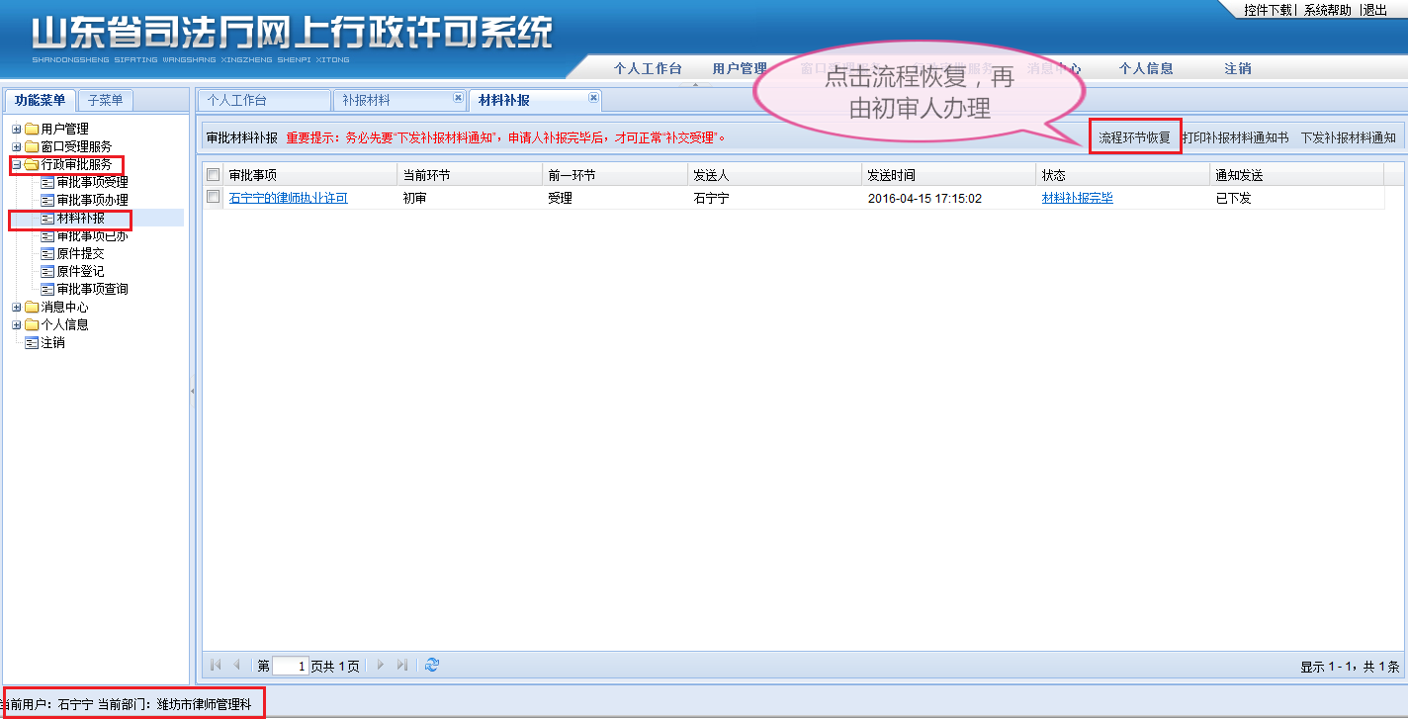
第二种申请人携带补报材料到现场，由工作人员补报材料流程：申请人携带纸质材料到现场，受理人审查补报材料，按照第一种方式中受理人上传材料的程序上传材料、恢复流程环节。
- 注：恢复流程环节后，申请自动回到初审人系统，需由初审人登陆系统重新进行审核。
2、初审人审核
登陆系统-功能菜单“行政审批服务”-“审批事项办理”审查材料，如材料无误点击右上角“发送”，发送到省厅。
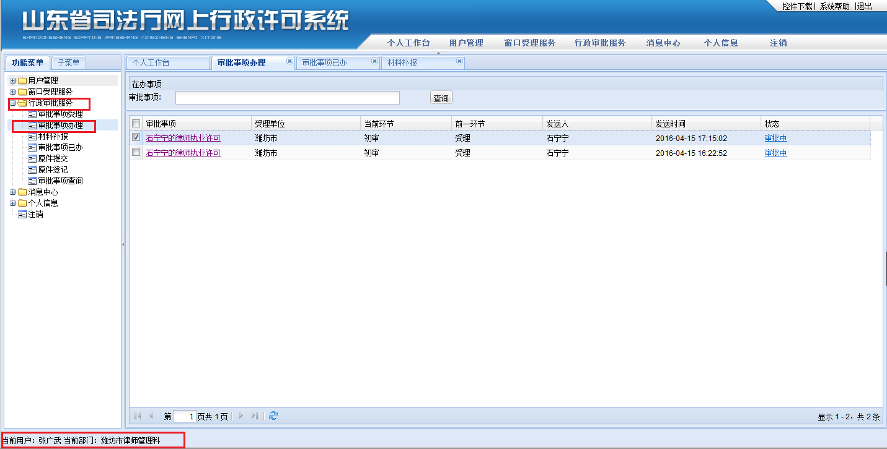

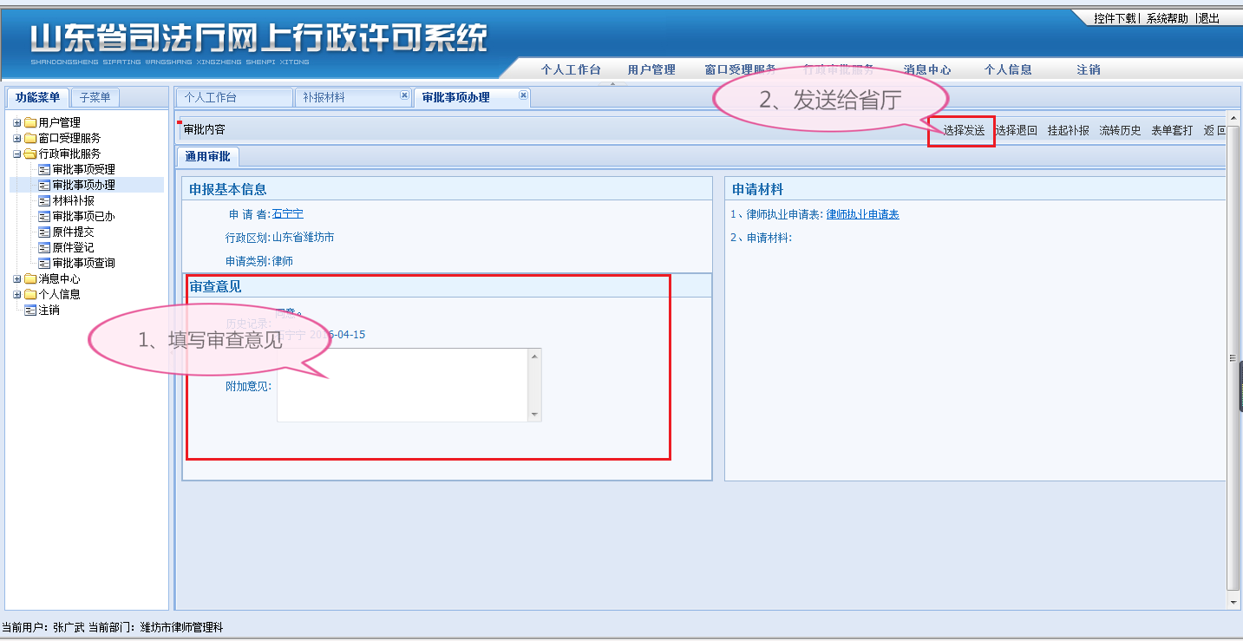
五、申请事项进度办理查询
两种查询方式：
1、申请人可通过系统受理后生成的查询号、密码，在山东省政务服务网查询办理进度。
2、申请人直接登陆系统，点击进度结果查询，查询办理进度。
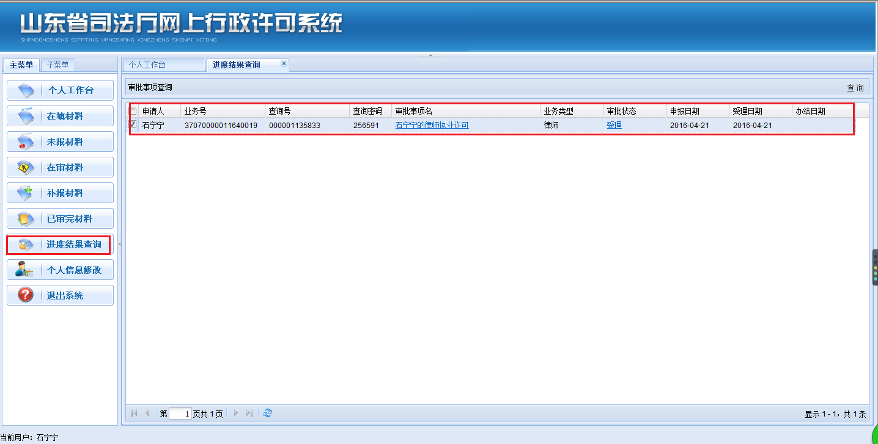

律师事务所/分所设立申请
一、申请人
1、通过IE浏览器8.0及以上11.0以下网页登录山东省司法厅网上行政许可系统（http://124.128.33.58:7000/gea/），点击“注册”申请账号。
2、登陆系统，点击“律师事务所/分所申请”，在线填写“律师事务所（分所）设立申请表”-填写完毕点击“下一步”-“浏览”上传材料-“保存”-退出程序。
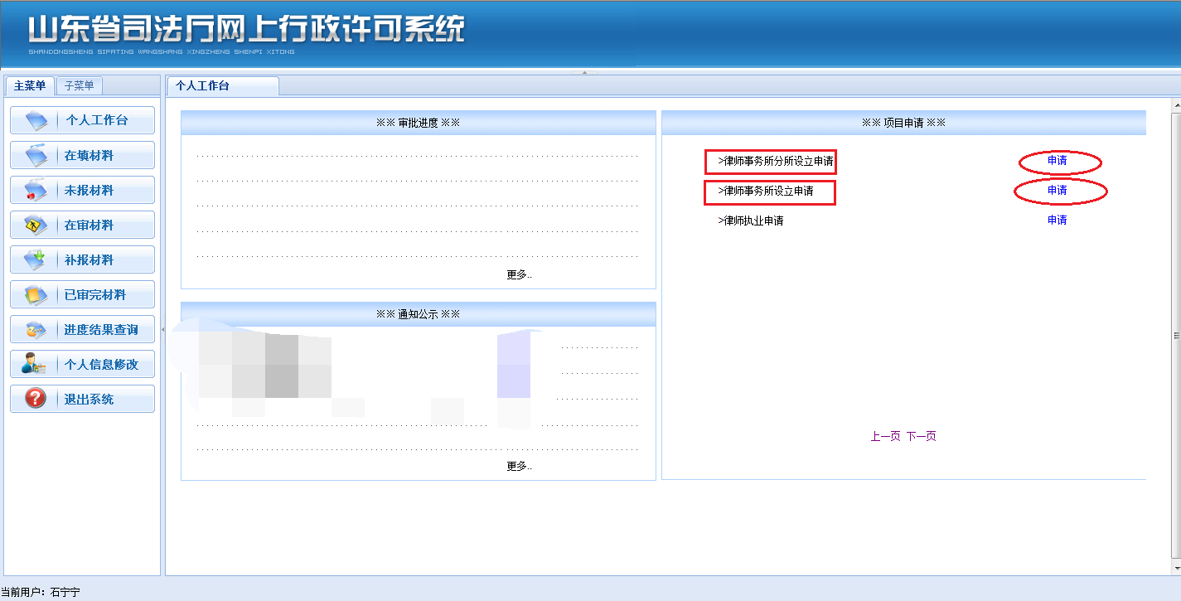

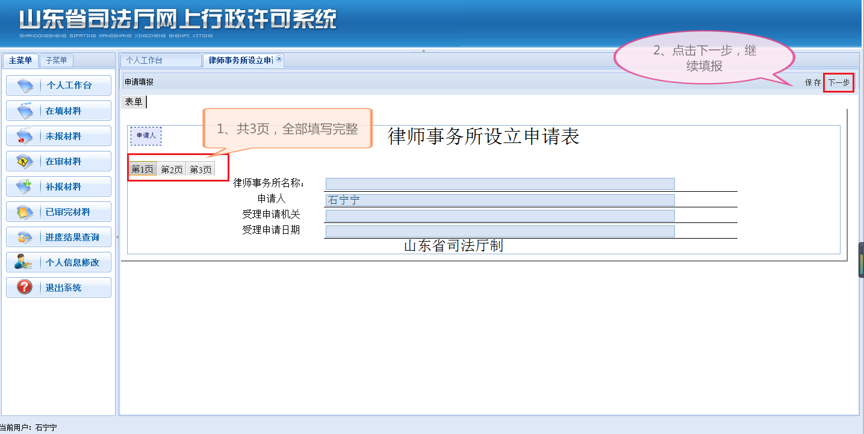

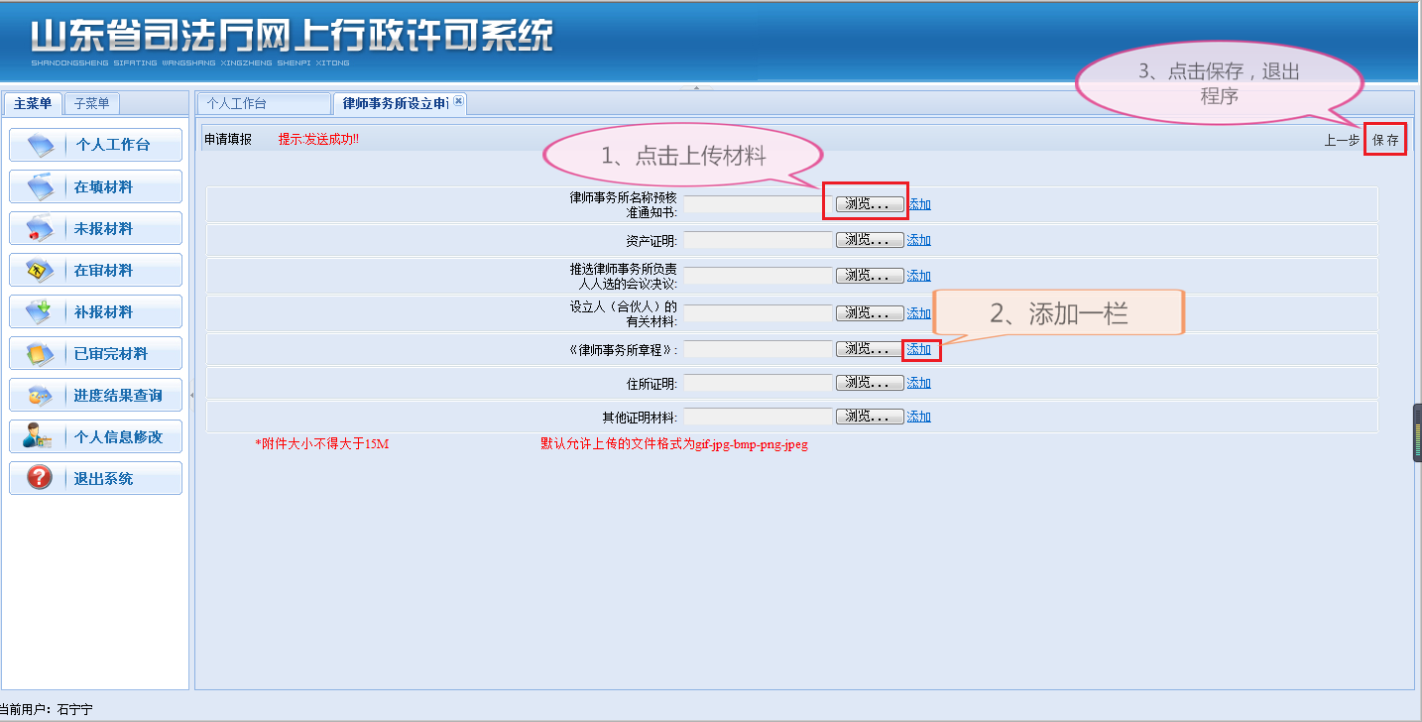
二、受理人
1、受理人登录系统，点击功能菜单“窗口受理”-“在填申请”选中申请事项，点击“查看详情”查看申请人申请表及申报材料。如申请人材料有误，点击“下发消息通知”，要求申请人进行修改；如材料无误，点击“下发消息通知”告知申请人到现场提交纸质材料。

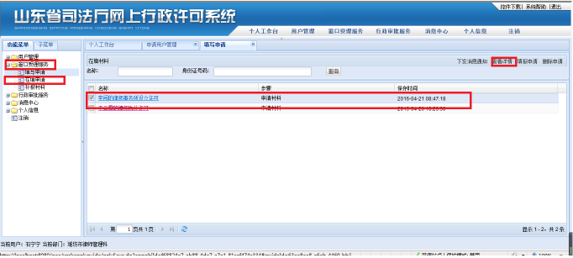

2、申请人携带申请材料到现场，工作人员现场审核材料，审核无误， 登录系统，点击功能菜单“窗口受理”-“在填申请”页面，输入申请人身份证号码或刷身份证证件查找申请事项查找申请事项，点击对应的申请事项进入上传材料页面，点击“启动高拍仪”找到相对应的材料，点击“拍照上传”，所有材料上传完毕后，点击“提交”。

- 查询申请事项，可在身份证号码处直接手动输入查询。
- 如装有身份证读卡器后，点击右上方【启动读卡器】身份证读取功能自动启动。（如果没有安装设备，启动了读卡功能，页面会有卡顿现象）。
（3）点击查询后的申请事项，进入上传材料页面。（如下图）

- 上图页面，点击【启动高拍仪】之后跳转【高拍仪上传材料页面】

（2）点击上图左下【启动高拍仪】高拍仪开启。
（3）拍照时点击【主旋】按钮，图片可旋转角度。

（4）点击对应材料名称后面的【拍照上传】按钮，材料自动上传至系统中。

点击提交后，系统会生成业务号，供申请人通过山东政务服务网进行查询使用。
3、受理/不予受理
（1）受理：点击功能菜单“行政审批服务”-“审批事项受理”-选中申请事项点击“受理情况”-“受理发起流程”-“通知情况”-“下发受理通知书”-功能菜单“行政审批服务”-“审批事项办理”-查看材料，如材料无误，在“附加意见”栏填写意见点击右上角“发送”，发送给初审人。
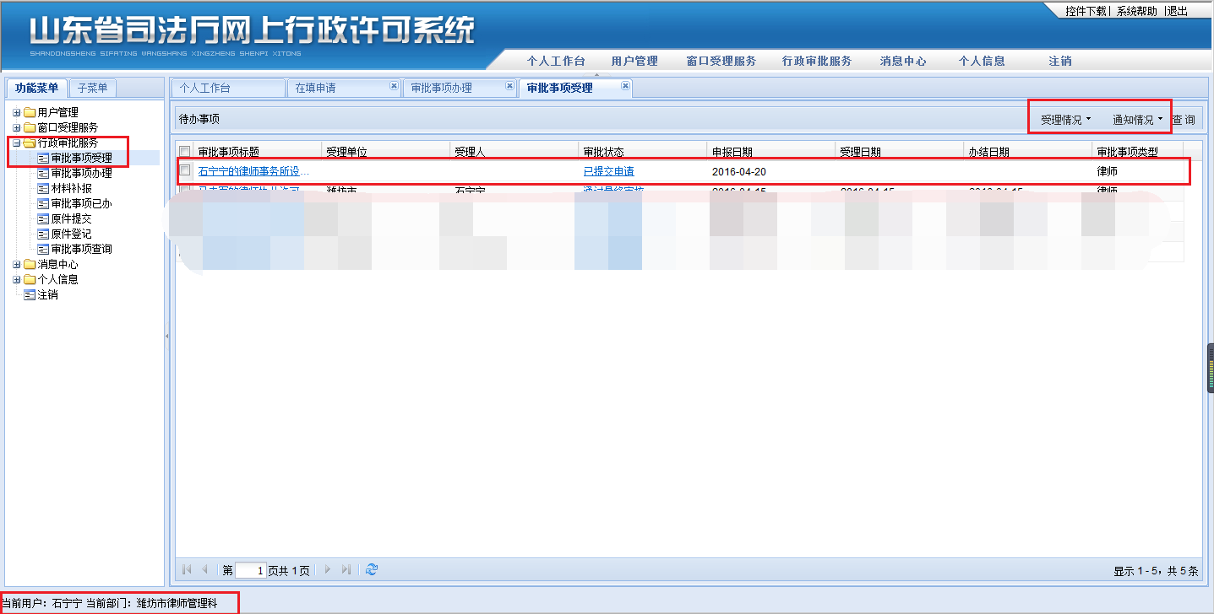
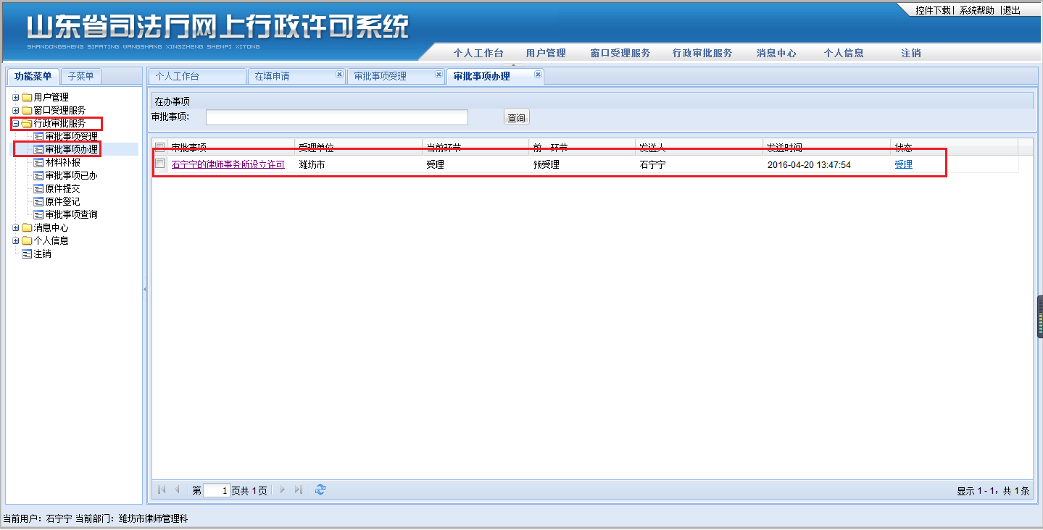

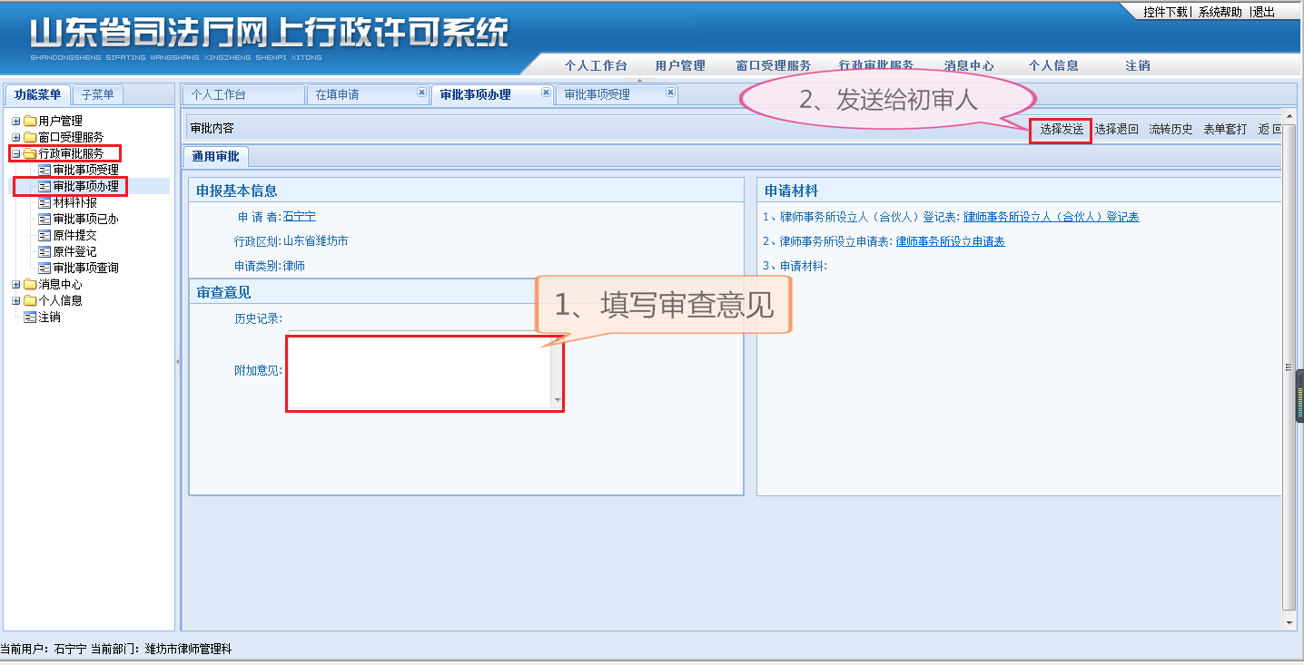
（2）不予受理：点击功能菜单“行政审批服务”-“审批事项受理”“受理情况”-“不予受理”-“通知情况”-“下发不予受理通知书”。
三、初审人
1、初审人登陆系统，审查材料，如材料无误在“附加意见”栏填写意见点击右上角“发送”，发送到省厅进行最终审核。
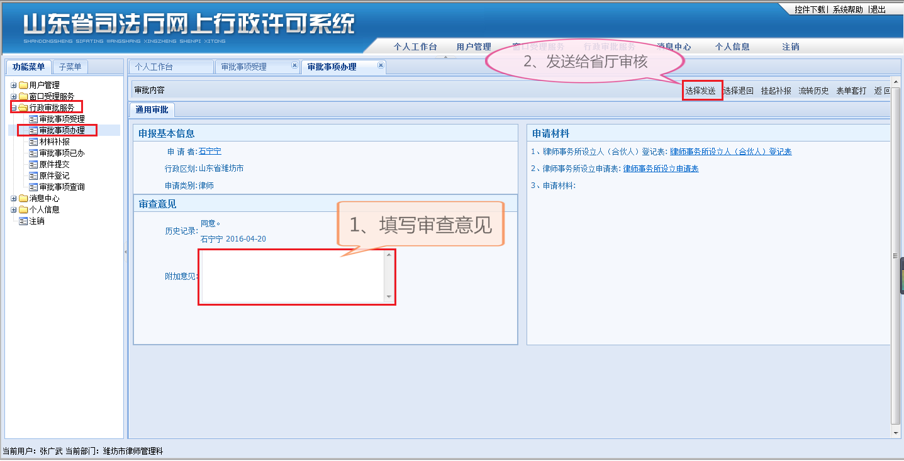
2、如材料有误，点击右上角“挂起补报”-“下发补报通知”-填写补报原因及补报材料清单-打印补报材料通知书。
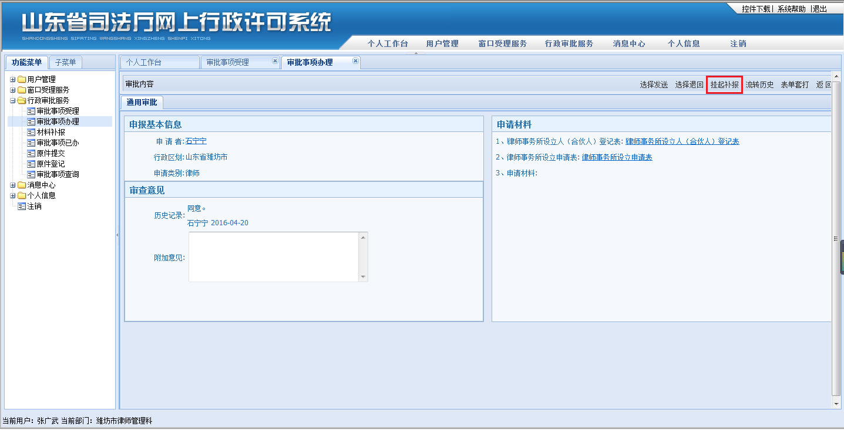
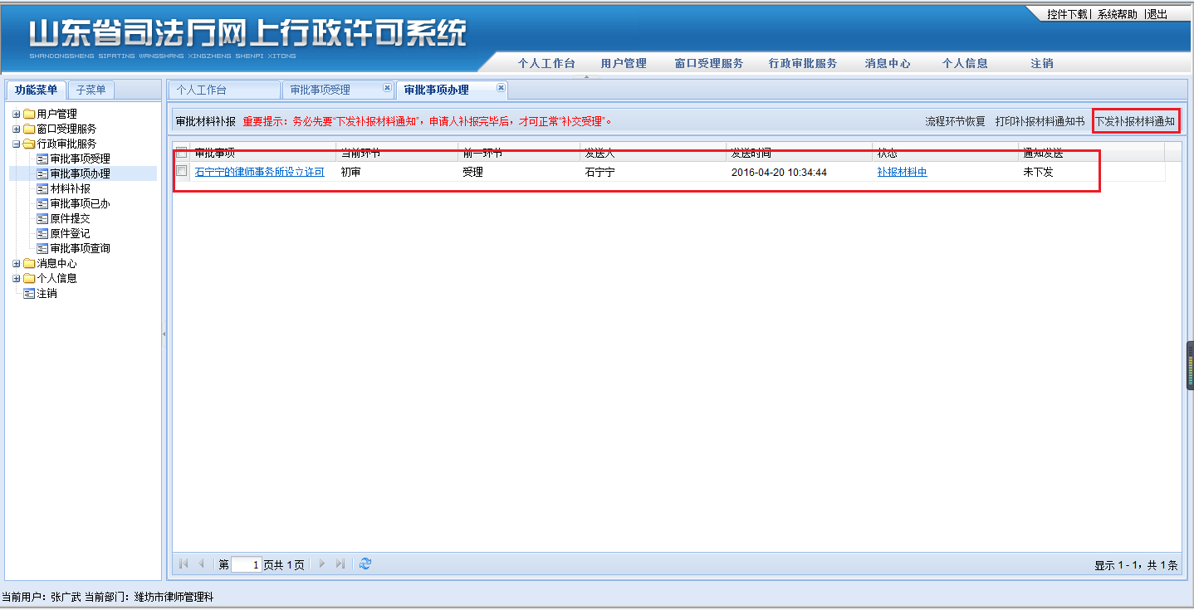

（填写完后点击发送）
四、补报程序
1、补报材料
上传补报材料同样可以通过两种途径进行：
第一种，申请人自行在家上传补报材料；
第二种，申请人携带补报材料到现场，由工作人员（受理人/初审人）上传补报材料。
第一种申请人自行上传补报材料流程：
（1）登陆系统查看补报通知，按要求重新上传补报材料，点击左侧主菜单“补报材料”-“编辑”-修改材料-“保存”退出程序。
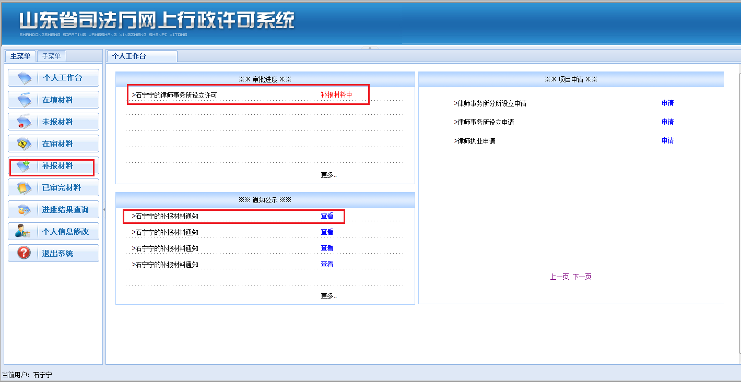

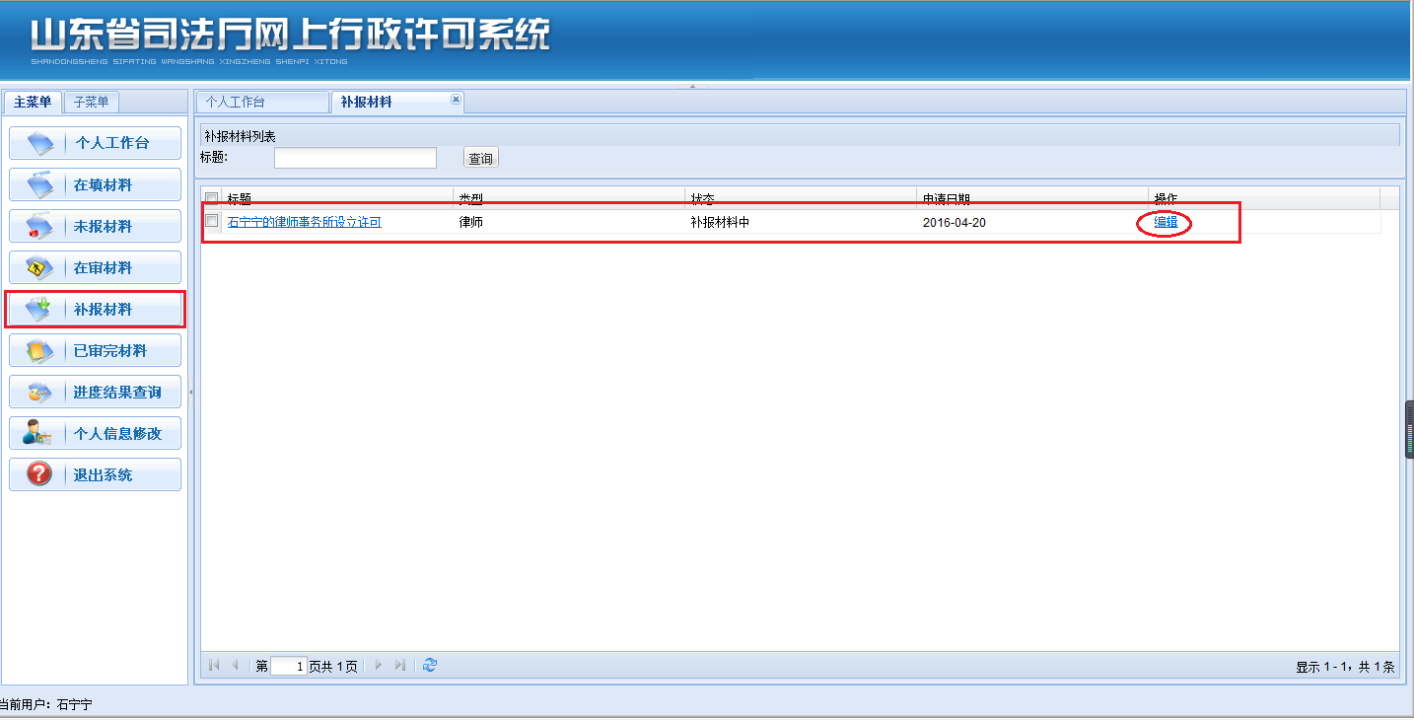
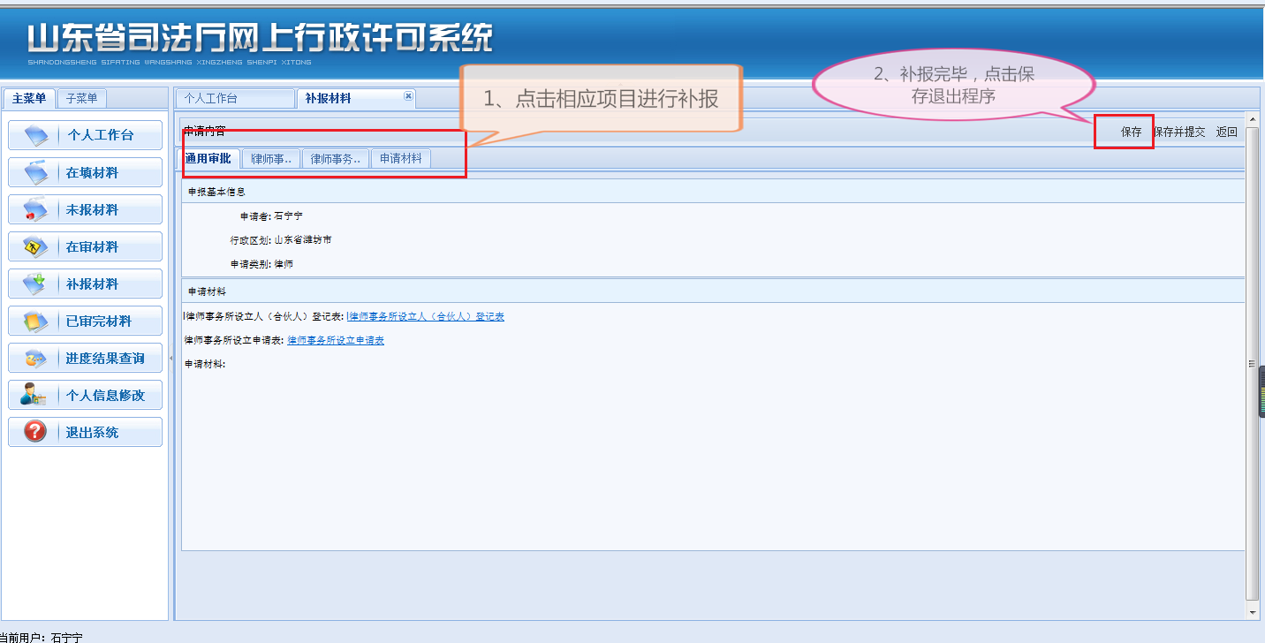
（2）受理人、初审人均可以进行补报材料工作，且流程相同，以受理人补报为例。
受理人登陆系统，“窗口受理”-“补报材料”页面，选中申请事项，点击“查看补交材料通知”可获得初审人或省厅发布的补报材料信息。根据信息查看补报材料，材料无误，下发提交纸质材料通知，待申请人提交纸质材料后，点击“编辑”跳转编辑页面后点击“启动高拍仪”上传材料，补报完毕后点击“保存并提交”-“行政审批服务”-“补报材料”-右上角“流程环节恢复”，完成补报流程。

- 若补交材料事项较多，可手动输入身份证号码查询。
- 如装有身份证读卡器后，点击右上方【启动读卡器】身份证读取功能自动启动。（如果没有安装设备，启动了读卡功能，页面会有卡顿现象）。
（3）点击查询后的补交材料事项后面的【编辑】按钮，进入编辑页面。（如下图）
0

- 上图页面，点击【启动高拍仪】之后跳转【高拍仪上传材料页面】

（2）点击上图左下【启动高拍仪】高拍仪开启。
（3）拍照时点击【主旋】按钮，图片可旋转角度。

（4）点击对应材料名称后面的【拍照上传】按钮，材料自动上传至系统中。
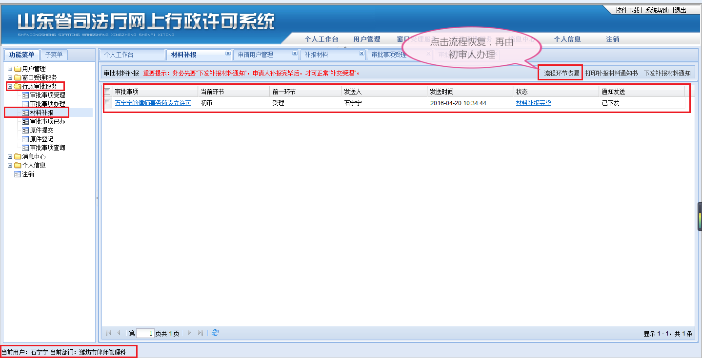
第二种申请人携带补报材料到现场，由工作人员补报材料流程：申请人携带纸质材料到现场，受理人审查补报材料，按照第一种方式中受理人上传材料的程序上传材料、恢复流程环节。
2、初审人审核
登陆系统-点击功能菜单“行政审批服务”-“审批事项办理”审查材料，如材料无误点击右上角“发送”，发送到省厅。
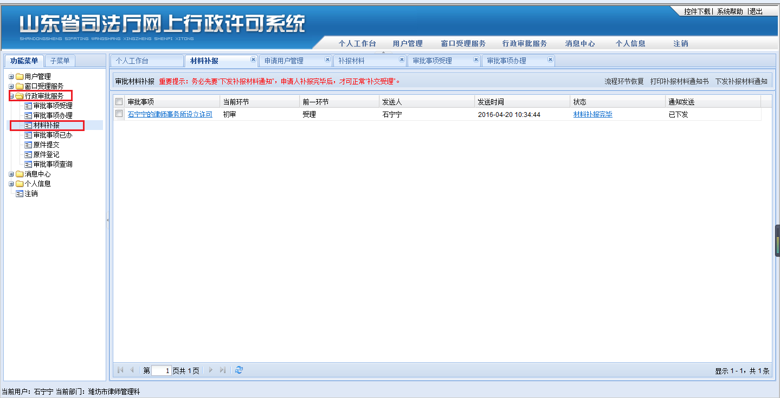

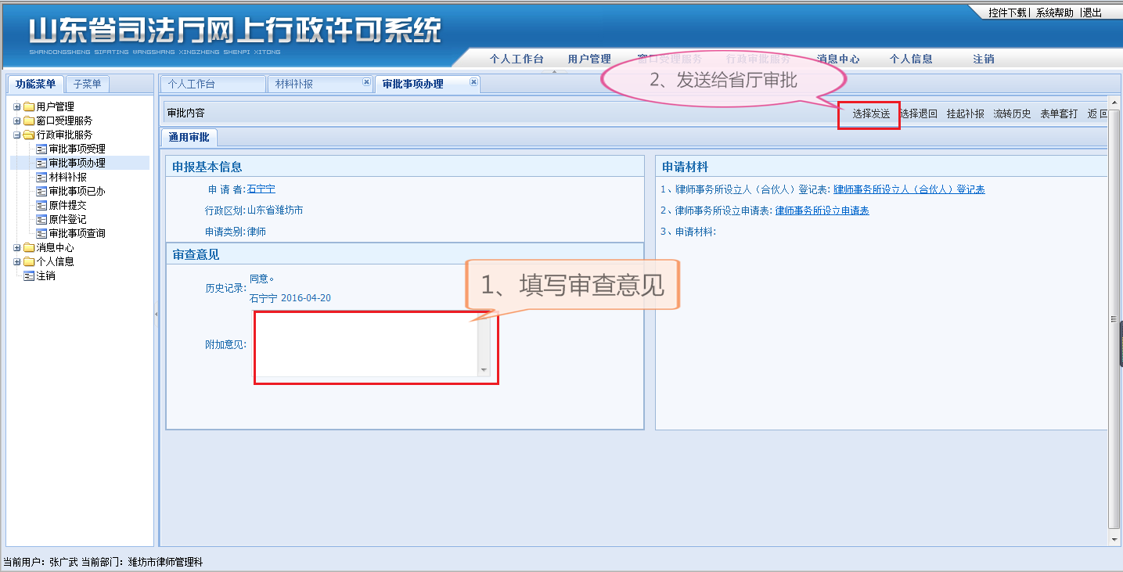
- 申请事项进度办理查询
两种查询方式：
1、申请人可通过系统受理后生成的查询号、密码，在山东省政务服务网查询办理进度。
2、申请人直接登陆系统，点击进度结果查询，查询办理进度。

